THÈME 3 | TP : Antibiotiques et évolution du microbiote | 2nde

Le microbiote intestinal : Une piste sérieuse pour comprendre l’origine de nombreuses maladies (source Inserm)
Notre tube digestif abrite pas moins de 10¹² à 10¹⁴ micro-organismes, soit 2 à 10 fois plus que le nombre de cellules qui constituent notre corps (3.10¹³). Cet ensemble de bactéries, virus, parasites et champignons non pathogènes constitue notre microbiote intestinal plus connu sous le nom de « flore intestinale ».
Son rôle est de mieux en mieux connu et les chercheurs tentent aujourd’hui de comprendre les liens entre les
déséquilibres du microbiote et certaines maladies, en particulier les maladies auto-immunes et inflammatoires.
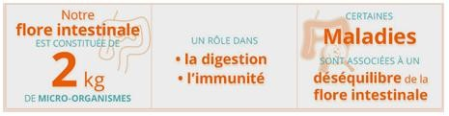

On veut tester l’hypothèse que l’équilibre de notre microbiote intestinal s’explique en partie par la compétition exercée sur les bactéries pathogènes.
Document 1 : Une famille de bactéries responsable des salmonelloses (source institut Pasteur)

Les salmonelloses sont des maladies provoquées par des entérobactéries*  du genre Salmonella. La plupart des Salmonella sont hébergées dans l'intestin des animaux vertébrés et sont le plus souvent transmises à l'homme par le biais d'aliments contaminés. En pathologie humaine, les salmonelloses comprennent deux principaux types d'affections : gastro- entérites et fièvres typhoïde et paratyphoïdes. Les personnes les plus fragiles peuvent succomber à ces infections.  De nombreuses études ont été menées pour comprendre les mécanismes de contamination et de résistance à ces entérobactéries.  *entérobactérie : bactérie vivant dans l’intestin. | 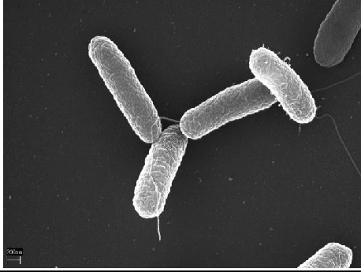  Salmonella thyphimurium observée au microscope électronique. Chaque bactérie  mesure environ 2 μm

Document 2 : Infection par Salmonella sans et après un traitement antibiotique
Voici le protocole opératoire.

Étape 1 :
Le 1er lot n’a pas reçu de traitement antibiotique*, c’est le témoin.
Le 2e lot a reçu au préalable, par voie orale un traitement antibiotique* Un antibiotique* a une action bactéricide.

Étape 2 :
On inocule ensuite des salmonelles par voie orale à ces deux lots de souris (on teste 7 dosages différents) puis, au bout d’un certain temps, on observe le pourcentage de souris infectées par les salmonelles dans leur tube digestif.
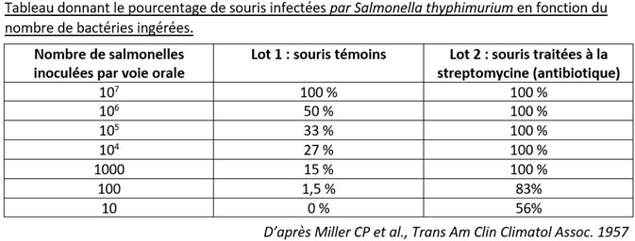

Document 3 : la greffe fécale
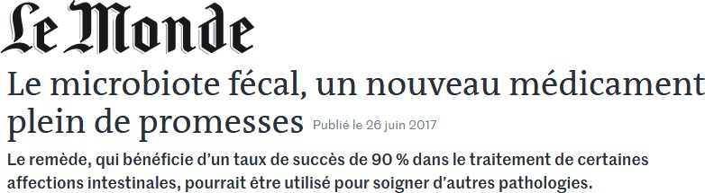

Les antibiotiques n’ont pas toujours l’effet escompté. Utilisés pour éradiquer certaines bactéries, ils peuvent modifier temporairement jusqu’à 70% de notre microbiote intestinal, composé d’un ensemble de 100 000 milliards de micro-organismes.
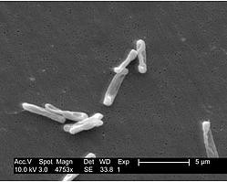
Au cours de la dernière décennie, il a été observé une augmentation des infections clostridiales*, ainsi que l’émergence de souches résistantes. Ces infections sont dues au Clostridium difficile*, une bactérie anaérobie qui a été identifiée comme principale responsable de la colite* pseudo-membraneuse chez les patients traités par antibiotiques.
Cette bactérie agit en libérant des toxines qui altèrent la muqueuse du gros intestin (colon) et qui sont responsables d’inflammations sévères se manifestant sous forme de diarrhées fréquentes.
*identifiée en 1978.
Les médecins utilisent une technique singulière pour combattre cette bactérie en cas de récidive : la transplantation du microbiote fécal, qui consiste à administrer dans les intestins du malade les selles d’un donneur sain
« La première fois que nous avons entendu parler de greffe de matière fécale, c’était en mars 2013. Nous avons cru à un canular » avoue le docteur Rui Batista, membre de l’Académie de pharmacie.
En 2014, le microbiote fécal a été reconnu comme un médicament : « substance possédant des propriétés curatives à l’égard des maladies humaines ». . Cette technique encore méconnue affiche un taux de succès de près de 90%.

CONSIGNES :
- Après avoir lus les documents 1 et 2, formulez une/des hypothèse.s permettant de comprendre les interactions qui existent entre notre microbiote intestinal et des bactéries pathogènes qui pourraient éventuellement nous contaminer.
……………………………………………………………………………………………………………………………………………………………………………..

……………………………………………………………………………………………………………………………………………………………………………..

……………………………………………………………………………………………………………………………………………………………………………..

……………………………………………………………………………………………………………………………………………………………………………..

……………………………………………………………………………………………………………………………………………………………………………..

……………………………………………………………………………………………………………………………………………………………………………..

- Connectez-vous au site suivant pour utiliser un logiciel de simulation : Edu’modèles
Lien vers le modèle (Ctrl + clic pour suivre le lien)
https://www.pedagogie.ac-nice.fr/svt/productions/edumodeles/algo/index.htm?modele=microbiote2bact

Remarque importante : les résultats des modèles que vous allez obtenir n’ont pas la valeur d’une preuve au sens scientifique. Seul des résultats expérimentaux peuvent prouver définitivement la validité d’une hypothèse.

Activité 1 : Évolution de la population de bactéries pathogènes en présence d’un microbiote sain.
On imagine que suite à la prise d’un repas, nous nous sommes infectés avec des Salmonelles.

Dans ce modèle, on veut tester l’hypothèse de départ.
Ce modèle, simplissime, comporte 4 types d’agents :
- des nutriments, représentés par des points noirs. correspondent aux molécules organiques ingérées lors de la prise des repas, ils servent de substrats utilisés par les bactéries pour leur croissance.
- des bactéries non pathogènes représentées par des cercles verts. Ce sont les bactéries de notre microbiote.
- des bactéries pathogènes représentées par des cercles rouges (salmonelles, clostridium…)
- quelques phagocytes. Cellules du système immunitaire capables de digérer les bactéries pathogènes, représentés par des carrés violets
Lancer le modèle et vérifier le nombre de tours nécessaires à l’élimination complète des bactéries pathogènes..
Recommencer trois fois pour renseigner le tableau des résultats et obtenir une moyenne du nombre de tours.
REMARQUE : À tout moment vous pouvez réinitialiser le modèle en cliquant sur le bouton d’action.

Activité 2 : Évolution de la population de bactéries pathogènes après un traitement antibiotique.
Dans ce modèle, on veut vérifier l’action que la prise d’un antibiotique entraîne sur le microbiote intestinal dans le cas où des bactéries pathogènes seraient résistantes à cet antibiotique.

Cliquer sur Ajouter un agent → une fenêtre de dialogue s’ouvre.
Renseigner les divers éléments comme indiqué.
Cliquer sur Ajouter une règle → une fenêtre de dialogue s’ouvre.
Renseigner les divers éléments comme indiqué.

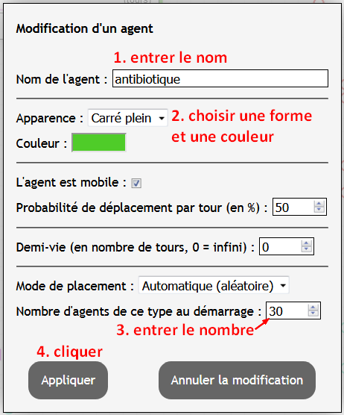
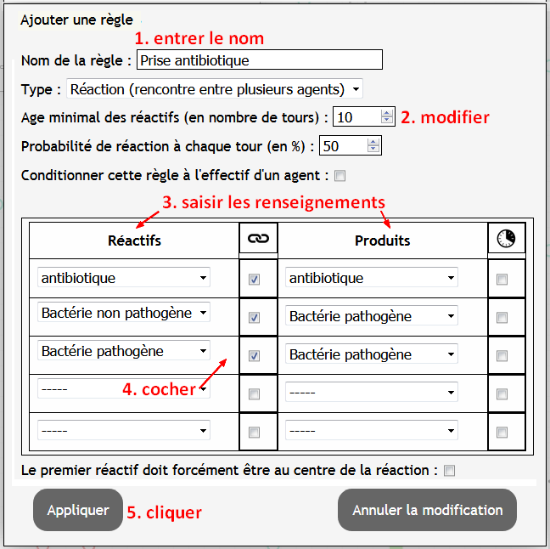

Lancer le modèle et vérifier le nombre de bactéries non pathogènes et de bactéries pathogènes restant après 500, 1 000, 1 500, 2 000 tours. Remplir le tableau (possibilité de faire plusieurs essais et de calculer des moyennes).

Activité 3 : Transplantation de microbiote fécal (Lire le document 3 : la greffe fécale).
Suite à une infection sévère à salmonelle, le médecin décide de procéder à une greffe fécale.
Dans ce modèle, on veut observer l’action d’une greffe fécale sur le microbiote intestinal. Se connecter à nouveau sur le site pour réinitialiser le modèle.
https://www.pedagogie.ac-nice.fr/svt/productions/edumodeles/algo/index.htm?modele=microbiote2bact

Cliquer sur Ajouter un agent.  Renseigner les divers éléments comme indiqué.  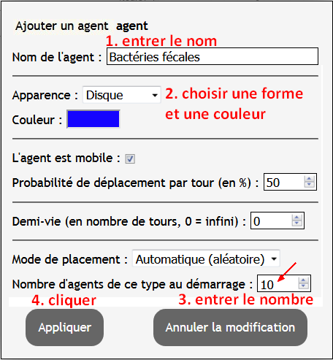 | Cliquer sur Ajouter une règle.  Renseigner les divers éléments comme indiqué.  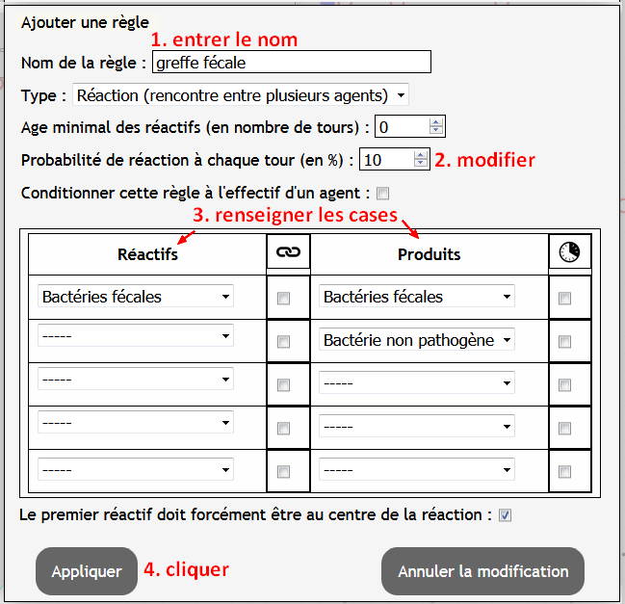
Lancer le modèle et vérifier le nombre de bactéries non pathogènes et de bactéries pathogènes restant après 500, 1 000, 1 500, tours. Remplir le tableau (possibilité de faire plusieurs essais et de calculer des moyennes).

Répondre à la problématique de départ
Montrez comment la prise d’un antibiotique peut provoquer un dérèglement du microbiote intestinal (= une dysbiose) et comment dans le cas d’infections sévères par certaines bactéries pathogènes la médecine peut remédier à ces problèmes de santé.
ACTIVITÉ 1

Tours  agents | Essai 1 |  | Essai 2 |  | Essai 3 |  | Moyenne nbr de tours
Tours  agents | Nombre  de tours | effectifs | Nombre de  tours | effectifs | Nombre de  tours | effectifs | Moyenne nbr de tours
Bactéries non  pathogènes |  | 0 |  | 0 |  | 0
Bactéries
pathogènes
ACTIVITÉ 2
E1, E2, E3 = nombre d’essais

Tours  agents | 500 |  |  |  | 1 000 |  |  |  | 1 800 |  |  |  | 2 000
Tours  agents | E1 | E2 | E3 | M | E1 | E2 | E3 | M | E1 | E2 | E3 | M | E1 | E2 | E3 | M
Bactéries non
pathogènes
Bactéries
pathogènes

ACTIVITÉ 3

Tours  agents | 500 |  |  |  | 1 000 |  |  |  | 1 500
Tours  agents | E1 | E2 | E3 | M | E1 | E2 | E3 | M | E1 | E2 | E3 | M
Bactéries non
pathogènes
Bactéries
pathogènes
Répondre à la problématique de départ

